2017-2018 EĞİTİM-ÖĞRETİM YILI ……………………… ORTAOKULU
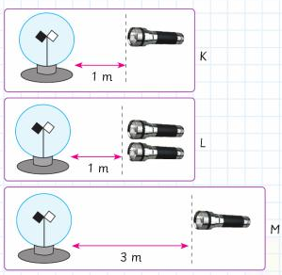
7. SINIF BİLİM UYGULAMA DERSİ 2. DÖNEM 2. YAZILI YOKLAMA

Adı: Soyadı: Sınıfı: No:

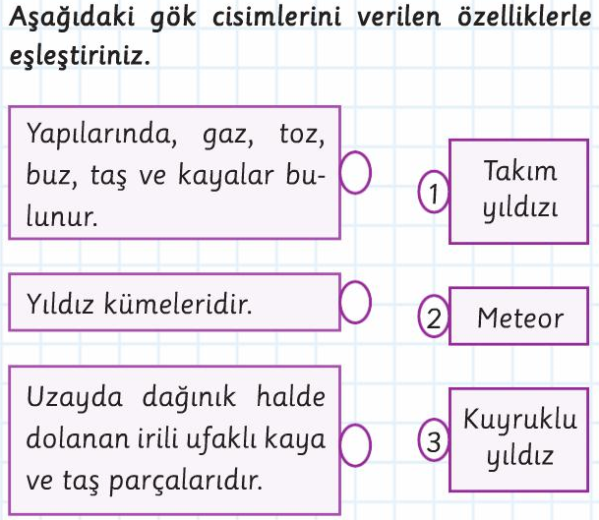
1.

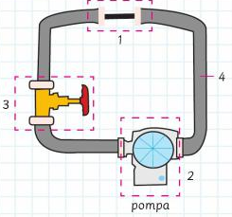
2. Şekilde su tesisatında numaralandırılmış kısımlar bir elektrik devresinde hangi devre elemanlarına benzetilmiştir?

3. Ampullerin parlaklığını azdan çoğa doğru sıralayınız.
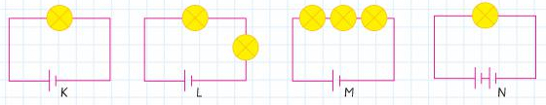

………………………………………………………………….

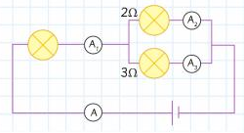
4. A ampermetresinde okunan değer 20 amper olduğuna göre A₁, A₂, A₃ ampermetrelerinde okunan değerleri bulunuz.

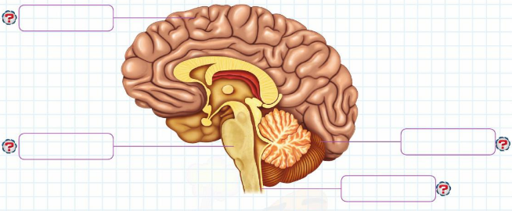
5. Merkezi sinir sistemi yapılarını yazınız.

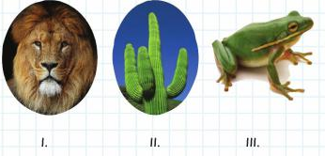
6.

Yukarıda verilen canlıların habitatlarını yazınız.
Cvp:

7. Radyometrelerin dönme hızlarını karşılaştırınız.

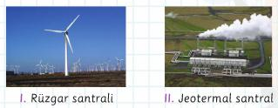
8.

……………………… ………………………….

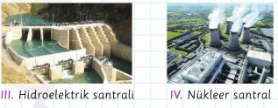

……………………… ………………………….

Enerji dönüşümlerini yazınız

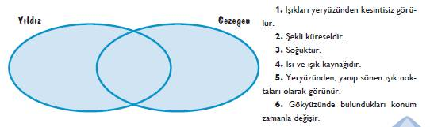
9. 1. Işıkları yeryüzünden kesintisiz görülür.
2. Şekli küreseldir.
3. Soğuktur.
4. Isı ve ışık kaynağıdır.
5. Yeryüzünden yanıp sönen ışık noktaları olarak görünür.
6. Gökyüzünde bulundukları konumları zamanla değişir.
Numaralandırılarak verilen özellikleri venn şemasına yerleştiriniz.
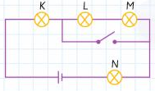
10. Yandaki devre şemasında anahtar kapatıldığında hangi lambalar söner? Açıklayınız.

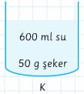
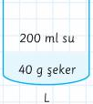
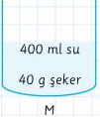
11. Yandaki çözeltileri en seyreltikten en derişiğe sıralayınız.
Cvp:

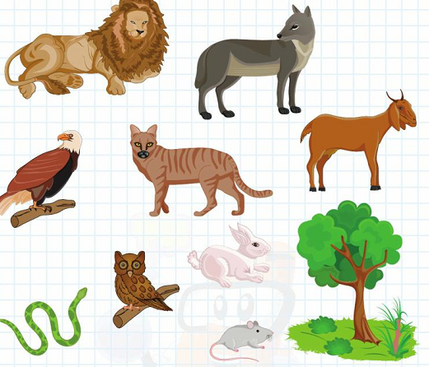
12.

Yukarıda verilen canlılar arasında bir besin ağı oluşturalım. Oklarla çizerek gösterin. Canlıları kullanarak bir besin zinciri yazın.
…………………………………………………………………

13. Aşağıdaki tabloda verilen gök cisimlerinin ilişkili olduğu kavrama ait sütunu “X” ile işaretleyin.
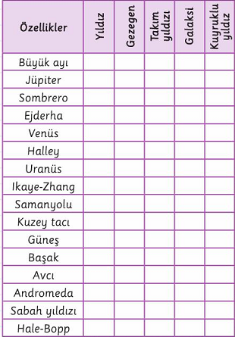

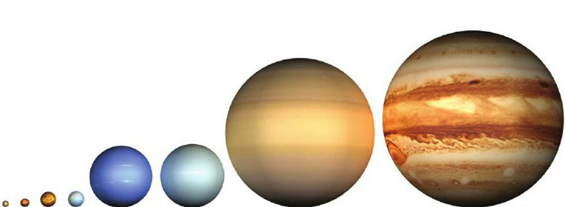
14. Güneş sistemindeki gezegenleri küçükten büyüğe doğru sıralayınız.

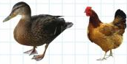
15. Aynı ağırlığa sahip ördek ve tavuktan hangisi bataklık
bir alanda daha kolay yürüyebilir? Açıklayınız.
Cvp:

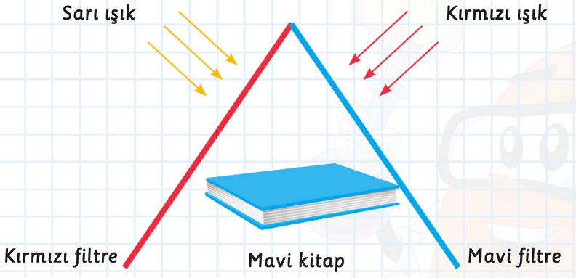
16.

Şekildeki düzenekte kırmızı ve mavi ışık filtreleri altında kitap hangi renkte görülür?

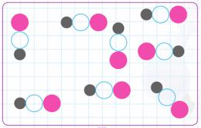
17. Element mi? Bileşik mi? …………………………
Molekül sayısı: ……………
Kaç cins atom olduğu:……
Bir moleküldeki atom sayısı: ………………………
Toplam atom sayısı: ………..

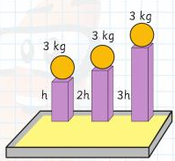
18. Kumda en derin iz bırakan topun hangisi olabileceğini açıklayınız.
Cvp:

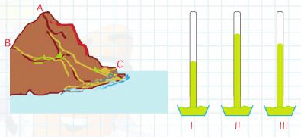
19. Bir dağın üç ayrı noktasında barometreler ile üç farklı ölçüm yapılıyor. I, II ve III barometreleri ile hangi noktada ölçüm yapılmış olabilir?
Cvp:

20. Aşağıdaki resimde bir kız çocuğunun aynalardaki görüntüleri verilmiştir.
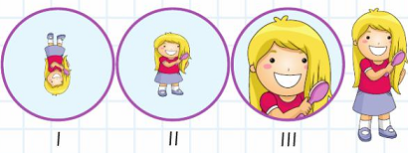

Buna göre I, II ve III numaralı ayna çeşitlerinin neler olabileceğini açıklayınız.
Cvp:

Süre: 1 ders saati BAŞARILAR

